Przedszkole Publiczne nr 3 im. Misiaczek w Łasku mieści się na ulicy Narutowicza 11a.
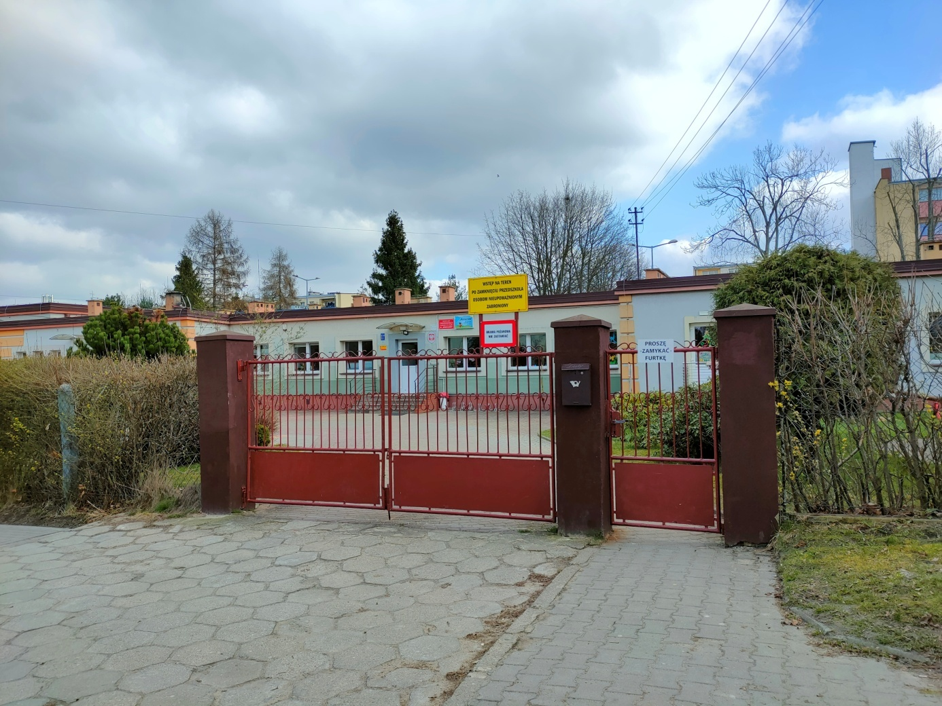

Budynek Przedszkola ma jedno wejście.
Dyrektorem Przedszkola Publicznego nr 3 im. Misiaczek w Łasku
jest mgr Joanna Przybylska - Niedbał.
Czym się zajmuje Przedszkole?
- Zapewnia bezpłatne nauczanie, wychowanie i opiekę w godzinach 8.30 - 13.30, z wyjątkiem dzieci 6 - letnich, które mają całodzienną bezpłatną opiekę w placówce.
- Wspiera wielokierunkową aktywność dzieci, tworząc odpowiednie warunki, które umożliwiają swobodny rozwój umiejętności oraz wiedzy w zakresie fizycznym, społecznym, emocjonalnym i poznawczym.
- Realizuje podstawę programową wychowania przedszkolnego.
- Zapewnia pomoc psychologiczno - pedagogiczną.

Wydajemy następujące dokumenty:
- informacje o dzieciach

Dostępność architektoniczna:
Przedszkole Publiczne nr 3 im. Misiaczek mieści się w ogrodzonym budynku, usytuowane jest z dala od ruchliwych ulic. Otoczenie jest wyjątkowo spokojne i bezpieczne.
Przedszkole jest budynkiem parterowym.
Do głównego wejścia budynku prowadzą cztery schody, wyposażone w poręcze.
Wejście obejmuje domofon oraz drzwi otwierane ręcznie.
Budynek nie jest wyposażony w windę lub platformę dla osób niepełnosprawnych.
W siedzibie Przedszkola mieści się sekretariat, w którym można załatwić sprawy dotyczące placówki.
Przedszkole nie dysponuje systemem informacji głosowych, pętlami indukcyjnymi ani możliwością zapewnienia pomocy tłumacza języka migowego.
Informacja:
Jeśli chcesz się skontaktować z naszym Przedszkolem możesz:
– zadzwonić sam lub przy pomocy innej osoby na numer telefonu:
43 675 20 32
– możesz wysłać e-mail na adres: misiaczek.lask@wikom.pl
– możesz wysłać pismo na adres: ul. Narutowicza 11a 98-100 Łask
– możesz skontaktować się osobiście w siedzibie Przedszkola
w godzinach pracy
Godziny pracy Przedszkola:
Przedszkole czynne jest w godzinach:
Poniedziałek – piątek 6:30 – 16:30.
Sekretariat czynny jest w godzinach:
Poniedziałek – piątek 7:00 – 15:00.

